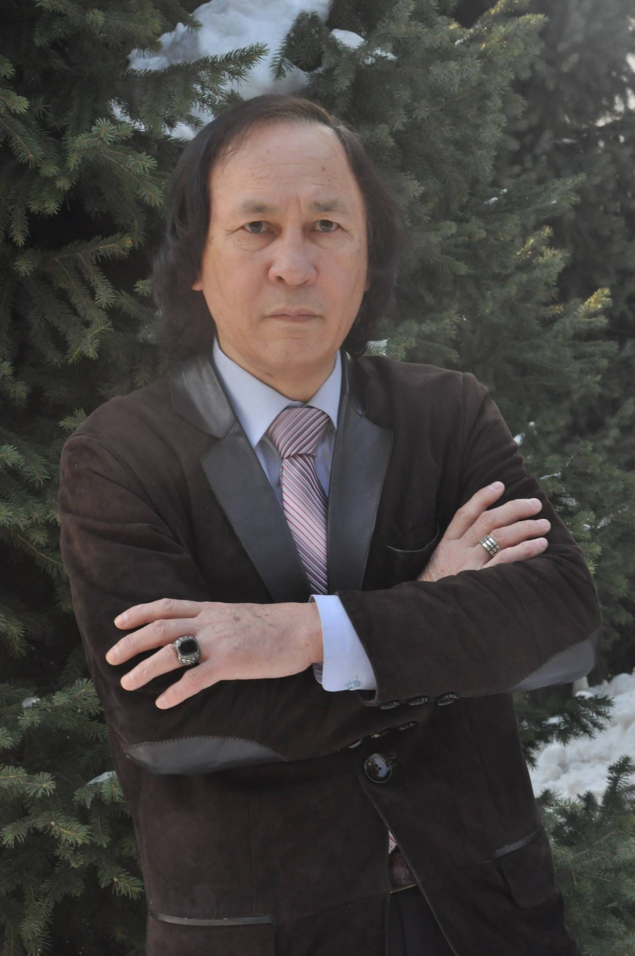

Лектор Аманқос Құлтанұлы Мектеп-тегі.
Мектеп-тегі Аманқос Құлтанұлы – филология ғылымдарының кандидаты, доцент, ҚР Журналистер Одағының мүшесi. 1979 жылы әл-Фараби атындағы Қазақ Ұлттық университетiнiң филология факультетiн бiтiргеннен кейiн, Алматы жоғары әскери командалық училищесiнде лаборант болған. 1981-1996 жылдар ҚР ҒА-ның А.Байтұрсынұлы атындағы Тiл бiлiмi институтының Ономастика, Тiл мәдениетi бөлiмдерiнiң кiшi ғылыми қызметкерi. 1983-1986 жылдары Абай атындағы Алматы мемлекеттiк педагогикалық университетiнiң (бұрынғы ҚазПИ) аспирантурасында оқыған. 1990-1992 жылдары жаңадан ұйымдасқан «Ана тiлi» газетiнде арнайы жолдамамен тiлтану бөлiмiнiң әдеби қызметкерi. 1995-1996 жылдары Республикалық «Жалын» журналының бөлiм меңгерушiсi. 1996-2019 жылдар әл-Фараби атындағы ҚазҰУ-нiң журналистика факультетiнде оқытушылық қызметте. Ал 2019 жылдан бастап Шет тілдер және іскерлік карьрасы университетінің Қазақ тілі мен әдебиеті және журналистика факультетінде доцент. 2020-2021 оқу жылынан әл-Фараби атындағы ҚазҰУ-нiң журналистика факультетiнде аға оқытушылық қызметте.
Аманқос Мектеп-тегі шығармашылық жолын Байғанин аудандық «Ленин туы», облыстық «Коммунизм жолы» газеттерiнде 1968 жылдан фотосуреттер, мақалалар жариялап бастайды. Аманқос Мектеп-тегініің зерттеу мақалалары шет елдiк, республикалық мерзiмдi баспасөз беттерiнде және «Қазақ әдеби тiлiнiң тарихи көздерi», «Қазақ тiлi жөнiндегi революциядан бұрынғы зерттеулер», «Қазақстан географиялық атауларының сөздiгi» (Жезқазған облысы), «Қазақстанның географиялық атаулары» (Ақмола облысы), «Бес арыс», «Тiл тағлымы», «Аламан», «Халел тағлымы», «Бекет-Ата», «Қазақтың тәлiмдiк ой-пiкiр антологиясы», «Антология педагогической мысли Казахстана», «Оразмағамбет», «Ұлттық рухтың ұлы тiнi», «Қазақстан ұлттық энциклопедия», «Байырғы түркi өркениетi: жазба ескерткiштер», «Этюды по памятникам письменности древних усуней», «Ismail Beу Gaspirali Ve ZiVa Gokalp Sempozvumlari-bildiriler. Ankara, 2003», «Ағартушы Халел», «Геноцид», тағысын тағы монографиялар мен анықтамалық сөздiктерде һәм ғылыми-танымдық жинақтарда жарияланған, «Халел Досмұхамедұлының өмiрi және оның шығармашылығы», «Көсемсөздің көсемі», «Жеті көсем», «Руна жұмбағы» атты монографиялық еңбектердің авторы.
Аманқос Мектеп-тегініің көсемсөз мақалалары «Ана тiлi», «Қазақ әдебиеті» газеттерiнiң бiрнеше жыл қатарынан шығармашылық бәйгесiн иелендi. Ол – 300-ден аса ғылыми және ғылыми көпшiлiкке арналған зерттеу жұмыстары мен мақалалардың авторы. Ғалым бiрнеше халықаралық ғылыми-теориялық конференцияларға қатысып, таңбатану, ежелгi төрүк жазуының генезисiне байланысты тосын ой-тұжырымдарын ұсынды. Әсiресе Оның 2001 жылдың қазан айының 26–27-де Түркияның астанасы Анкара қаласында өткен Ысмағұлбек Гаспрәлiнiң туғанына 150 жыл толу мерейтойына арналған симпозиум мен Австрияның Вена университетінде (The Historikal Relations of the Mongol and the Kazakh Languages. EURASIA-PACIFIC UNINET, Universităt. Mongolia – 800th Anniversary Scientifie Conference. Mongolian Language and Script. Venue: University of Vienna, Senatssaal. April 2–6, 2006) ғылыми конференцияға қатысып, баяндама жасауы Республиканың мәдени өмiрiндегi елеулi оқиға болды.
Аманқос Мектеп-тегі – кафедрадан жарық көретін республикалық «Отандық журналистика тарихы» ғылыми-зерттеу журналының шығарушы редакторы. Алматы қалалық «Қазақ тілі» қоғамының Басқарма мүшесі, «Түркі әлемі», «Ұлы Дала тынысы» апталық газеттерінің және «Қызықты психология» Республикалық ғылыми-әдістемелік, танымдық-психологиялық журналдың алқа мүшесі, Қазақстан Ұлттық баспасөз клубының мүшесі. Әл-Фараби атындағы ҚазҰУ-і 2008–2009 оқу жылының «Үздік оқытушысы» атанды.
Ұстаз-ғалым студент-журналистерге «Халел Досмұхамедұлы – публицист», «Қазақ журналистикасының тарихы», «Ұлттық баспасөзiмiз iргетасын қалаған жеке тұлғалардың шығармашылық мектебi», «Отандық мерзiмдi баспасөз тарихы», «Жазу тарихы және шрифтология», «Қазақ кітабының тарихы», магистранттарға «Ақпараттың тегі мен түрлері» атты пәндер мен арнаулы курстардан дәрiс бередi.
Аманқос Мектеп-тегі 2010–2011 жыл аралығында ҚР Президентінің «Болашақ» бағдарламасы бойынша Польшаның Познань қаласындағы Адам Мицкевич атындағы университетте ғылыми тағлымдамадан өтті. Ол Польшаның Познань, Слубица, Торунь, Варшава қалаларында өткен ғылыми-теориялық конференцияларға қатысып, баяндамалар жасады.
Аманқос Мектеп-тегінің «Көсемсөздің көсемі» (Алматы: Қазақ университеті, 2015. – 384 б. + 22 бет жапсырма) монографиясы республикалық ғылыми әдебиеттер арасындағы бәйгеде 2-ші орын алды.
Ұялы телефоны: 8-777-2828054.
E-mail: amankos_54@mail.ru

BIOGRAPHY

MEKTEP AMANKOS KULTANULY (MEKTEP-TEGI AMANKOS) was born on the 9-th of February, 1954, in Zharkamys aul, Baiganin district of Aktobe oblast. A scientist, a linguist, a journalist, a lecturer, A Doctor of the Arts, a Senior Lecturer, a member of the Union of the Journalists of Kazakhstan. He graduated from the al-Farabi Kazakh National University, Department of Philology in 1979. Then he worked as a laboratory assistant in the Almaty Military Commanding College. In 1981-1986 he worked in the A. Baitursynov Language Sciences Institute in the Department of Onomastics as a Junior Science Researcher. In 1983-1986 he post- graduated from Abai Pedagogical University. In 1990-1992. Then he was invited to work as a literary contributor of the newly-established newspaper “Ana tili”. In 1995-1996 worked as a head-clerk of the “republican magazine “Zhalyn”. Since then he has been working as a lecturer in the al-Farabi National University, Department of Jounalistics.
Amankos Mektep-tegi started his creative way from the local “Lenin Tuyy”, “Kommunism Zholy” newspapers. His research articles were published on the republican and foreign press, in the colections such as «Historical sources of the Kazakh literary language” , “Pre-revolution research works on the Kazakh language”, Dictionary of the Kazakh Geographical names” (Zheskazgan oblast) “Geogaraphical names of Kazakhstan” (Akmola oblast), “The five titans”, «Antology of The Pedagogical Thoughts of the Kazakhs”, “Beket the Grandfather” “Life and Works of Halel Dosmuhkameduly” “Orasmaghambet” “the Great ????? of the Nation”, “Halel Dosmuhameduly, the leader of the publicism”, The Ancient Turkic Civilisation: The Written Monuments”, “Ismail Beу Gaspirali Ve ZiVa Gokalp Sempozvumlari-bildiriler. Ankara, 2003” and etc.
Amankos Mektep-tegi's articles won prizes of “Ana Tili”, “Kazakh Adebiety” several times. He is the author of more than 170 scientific articles. The scientist took part in several scietific-theoretical conferences and offered his new ideas on Runology, the genesis of the ancient Turcik Written Language. Especially his speech in Ankara, Turkey, 2001 at the simposium on Ismail Bey Gaspiraly 150 year anniversary and at the Conference to Chingis Khan's 800-th anniversary was an important event in the cultural life of the country.
Amankos Mektep-tegi is the Editor in-chief of the scientificand research journal
“Отандық журналистика тарихы - The history of the Homeland Journalism”, A member of the City Society “Қазақ тілі”, an editorial member of the weekly newspapers “Түркі әлемі”, “Ұлы Дала тынысы” 6 a member of the Kazakhstan National Press Club. He has been named as “The Best Lecturer of the al-Farabi Kazakh National University.

